Fiche : carte Acquisition NI USB 6008
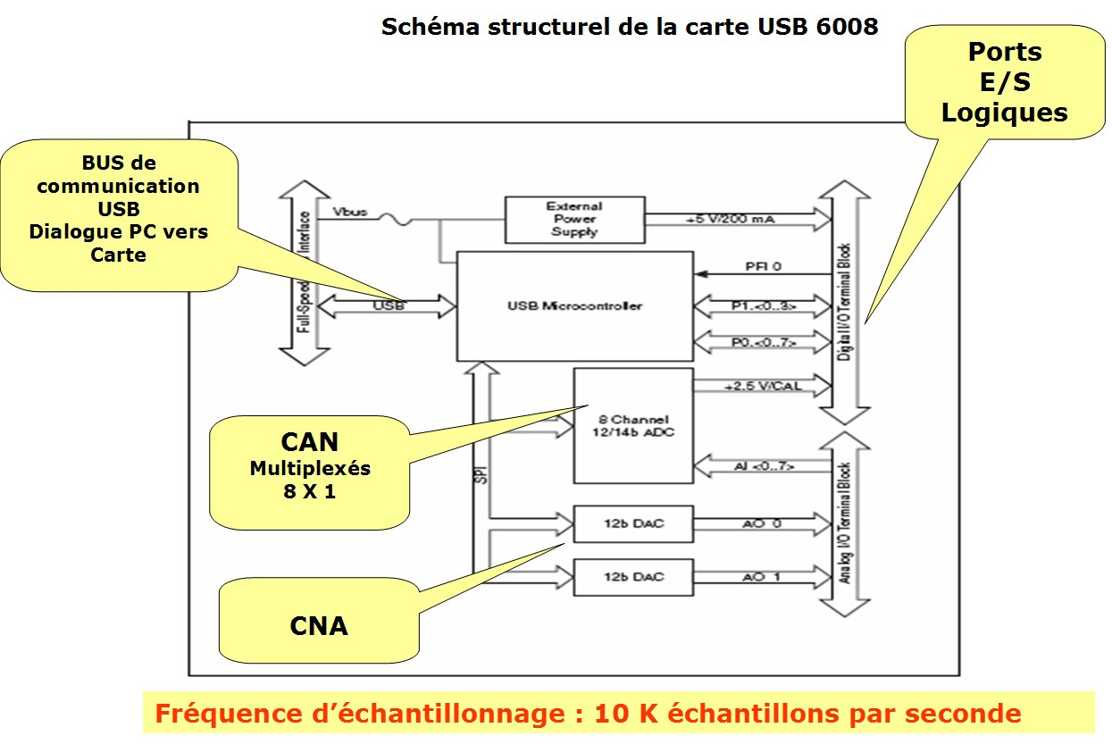
Avec le logiciel Measurement & Automation Explorer accessible depuis le menu Outils de la Face-avant, on peut tester la carte d’acquisition. Par exemple on souhaite mettre à 1 (5V) la sortie logique P03 comme le montre la capture d’écran suivante :

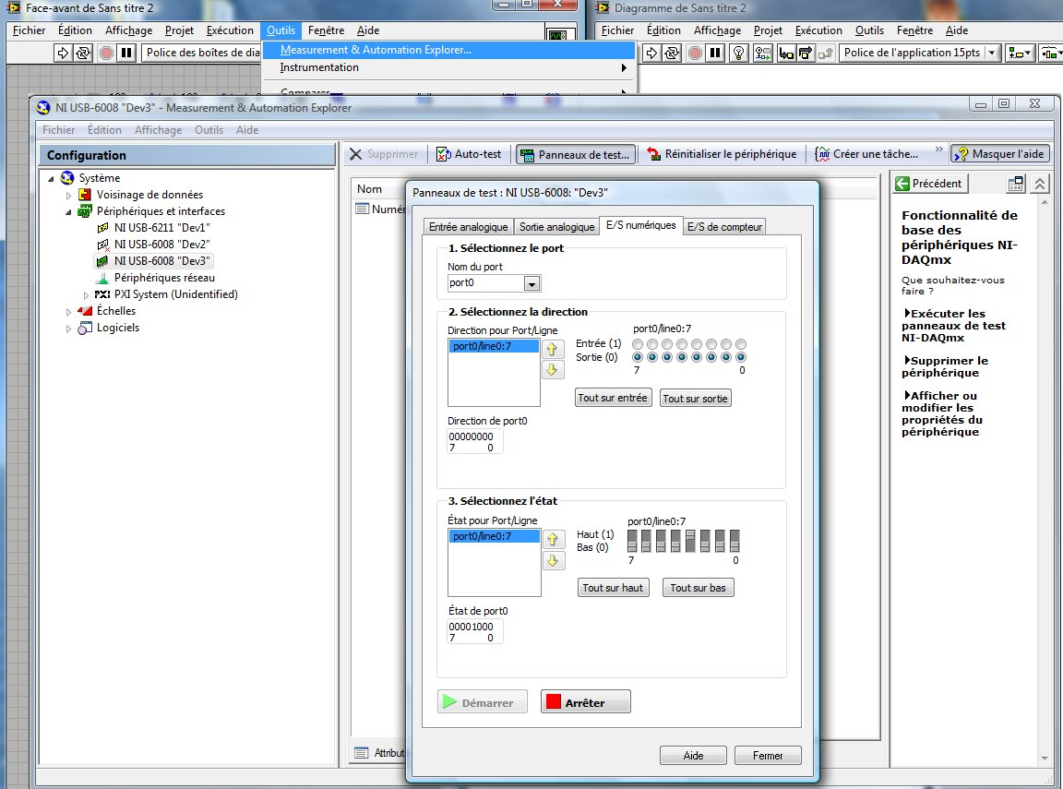
Clic 1
Clic 2
Clic 3
Clic 4
Clic 5
Clic 6
Clic 7
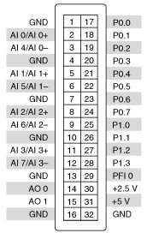
Branchement :
Digital : 12 bits programmables
Port P0 de 8 bits Programmables en entrées ou en sorties
Port P1 de 4 bits Programmables en entrées ou en sorties
1 Entrée ou sortie de comptage programmable PF10
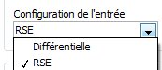
Analog : 8 entrées Analog Input AI, 2 sorties Analog Output AO
8 entrées analogiques Référencées à la masse (branchement RSE)
ou 4 entrées différentielles (voir brochage)
2 sorties analogiques 0 – 5 V (AO0 et AO1)

Guide pratique :
Prenez toujours la carte correspondant à votre numéro de poste : ainsi les tâches MAX et les assistants DAQ peuvent être réutilisés lors d’une nouvelle séance.
- Menu Express : Configurer une carte d’acquisition NI 6008 USB à l’aide des VI Express
Exemple : Générer une Sortie numérique sur le port 0 (8 bits de P00 (LSB) à P07 (MSB))
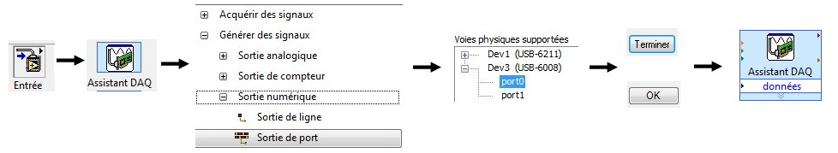
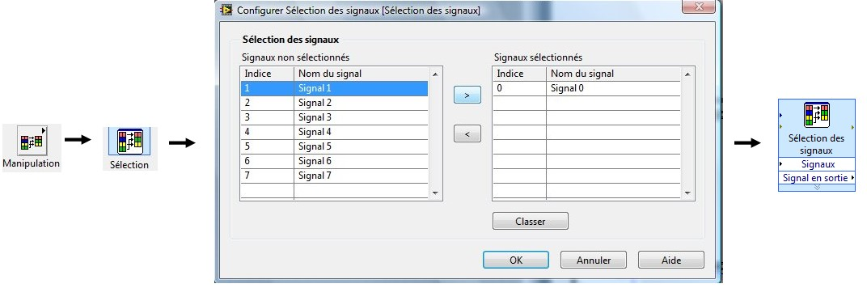
- Menu Express : sélectionner le signal 0 de la carte :
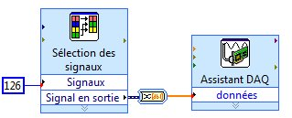
- Assembler les deux VI afin d’écrire l’octet souhaité (par exemple : 126 sous forme décimal) sur le port 0 :
Ce programme écrit (126)₁₀ = 11111110 sur le port 0 de P00 (LSB) à P07 (MSB)
Autre méthode : ne pas utiliser les VI express qui prennent plus de ressources mais la fonction E/S de mesures → DAQmx → DAQmx Ecrire
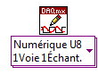
Exemple pour générer une sortie numérique sur le port 0 :
Etape 1 : sélectionner Numérique → Voie unique → Echantillon unique → U8 format de port
Etape 2 : créer une constante à tâche/voie d’entrée
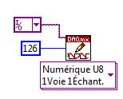
Etape 3 : Parcourir → Créer un Nouvel Objet → Tâche Max
Etape 4 : Vous retombez sur l’assistant DAQ à l’aide duquel vous créez la tâche Max comme précédemment.
Etape 5 : Bien nommer votre tâche afin de pouvoir l’identifier aisément. Si vous êtes sur le poste 1 et que vous utilisez la carte P1 nommer votre tâche P1_Ecrire_P0. Par la suite il sera possible de réutiliser cette tâche et de s’arrêter à l’étape 2.
Ce programme écrit (126)₁₀ = 11111110 sur le port 0 de P00 (LSB) à P07 (MSB)

